CallSqlFunction

Beschreibung
Dieser Handler kann als ActionHandler oder DecisionHandler verwendet werden!
ActionHandler:
Ruft eine auf der Datenbank abgelegte MySQL Function mit beliebigen Parametern auf und schreibt den Rückgabewert in eine Prozessvariable.
Falls das Ergebnis null ist, kann ein Defaultwert angegeben werden.
DecisionHandler:
Wenn der Handler auf ein XOR gelegt wird, ruft er eine auf der Datenbank abgelegte MySQL Function mit beliebigen Parametern auf und entscheidet anhand des Rückgabewerts welcher Weg gegangen wird.
Falls der Rückgabewert null ist, kann eine Defaulttransition angegeben werden.

Klasse
com.dooris.bpm.actionhandler.CallSqlFunctionHandler

Event Type
beliebig

Action Name
beliebig

Mandatory Fields
leer

Parameter

functionName
Name der MySQL Function. Kann auch eine Prozessvariable enthalten z.B.: ${functionName}.

params
Parameter die an die MySQL Function übergeben werden sollen.
Es können beliebig viele Parameter übergeben werden, diese werden durch „-“ getrennt.
Es können auch Prozessvariablen übergeben werden z.B.: ${param1}-${param2}-${param3}.
ACHTUNG: Die reihenfolge der Parameter muss mit der Reihenfolge der Function Parameter übereinstimmen. Siehe Beispiel!

resultName
Name der Variable in welche der Rückgabewert geschrieben werden soll.
Es ist möglich eine Prozessvariable anzugeben, z.B.: ${ERSETZMICH}

defaultTransition
Decisionhandler:
Falls der Rückgabewert null ist, wird dieser Weg gegangen.
Es ist möglich eine Prozessvariable anzugeben, z.B.: ${ERSETZMICH}
ActionHandler:
Falls der Rückgabewert null ist, wird der hier enthaltene Wert als Variable gesetzt.
Es ist möglich eine Prozessvariable anzugeben, z.B.: ${ERSETZMICH}

Beispiel
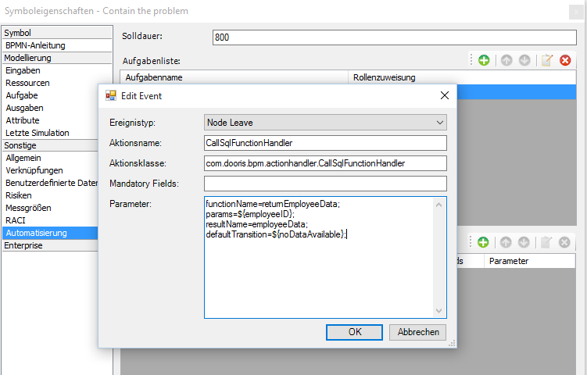
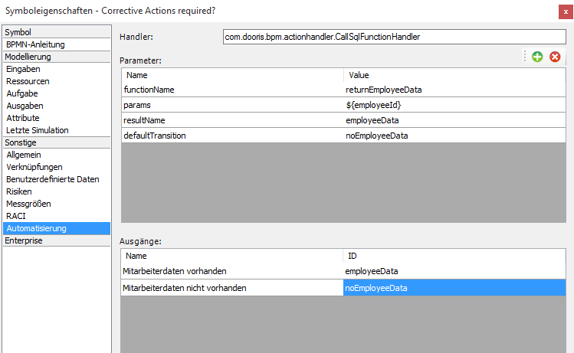
ActionHandler:
DecisionHandler:

